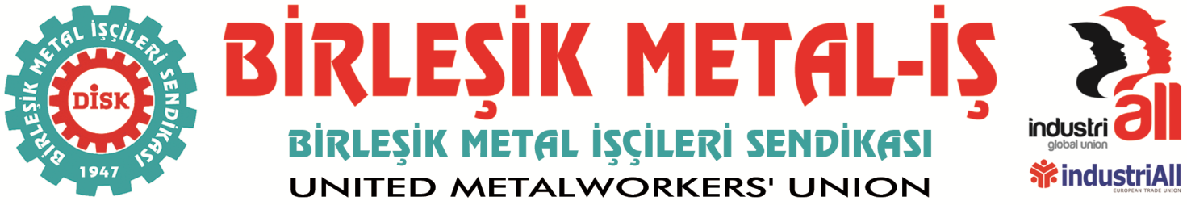
Genel Merkez: Bostancı Mah. E80 Yanyol Cad. No. 2, 34744 Kadıköy-İstanbul Tel: (216) 380 85 90 Fax: (216) 373 65 02

BASIN BÜLTENİ
02.11.2016
Metal İşçileri Cumhuriyet’e ve
Cumhuriyeti’mize Sahip Çıkıyorlar!
Cumhuriyet Gazetesi’ne yapılan haksız saldırıyı, son dönemde artık neredeyse alışkanlık haline gelen muhalif ve farklı düşünen her kesime ve özellikle bayın-yayın organlarına yönelik saldırıların gelebileceği son noktayı göstermesi açısından çok üzücü ve bir o kadar da düşündürücü buluyor ve şiddetle kınıyoruz.
İnsanların kendini ifade etmesi açısından evrensel anlamda temel bir hak olarak bilinen basın hak ve özgürlükleri sadece toplumun bir kısmı açısından değil, herkesin günü geldiğinde hiçbir baskı altında kalmadan sesini duyurabilmesi ve derdini aktarabilmesi için ihtiyaç duyabileceği bir haktır.
Bunun bilincinde olmamak aynı zamanda demokrasiyi ve insan haklarını içine sindirememek demektir.
Basının özgür olmadığı bir ülkede kimse özgür değildir. Eğer bir ülkede basın özgürlüğü yoksa ve gazeteciler, yazarlar özgürce düşüncelerini ifade edemiyorlarsa bilinsin ki o ülkenin yöneticileri de özgür olamazlar.
Bugün yaşadıklarımıza baktığımızda koca bir ülkenin hızla herkesi içine alan bir hapishaneye dönüştüğünü görmekteyiz.
Bu toplumun tırnaklarıyla kazıyarak elde ettiği birçok değerin alt yapısını oluşturan Türkiye Cumhuriyeti’nin yaşıyla eşdeğer olan Cumhuriyet Gazetesi’nin icra kurulu üyelerinden avukatlarına, yazarlarına kadar tüm kadrolarına yönelik topyekun operasyonun anlaşılabilir hiçbir yanı olmadığı çok açıktır.
Kurulduğu ilk günden itibaren bağımsız, özgür ve demokratik bir Türkiye’nin gerçekleşmesi için halktan ve emekçilerden yana aldığı tavırla basın-yayın hayatında apayrı bir yere sahip olan Cumhuriyet Gazetesi’nin susturulmaya çalışılması sadece bir gazeteye veya bir basın kuruluşuna karşı yapılan bir saldırı olarak nitelenemez.
Cumhuriyet Gazetesi yıllardır koruduğu bağımsız gazetecilik yaklaşımıyla insan hakları, demokrasi, laiklik ve sosyal devletten yana yaptığı yayın politikalarının yanı sıra Cumhuriyet’in temel değerlerine sahip çıkan ve bu çizgisinden asla ayrılmayan gazetecilik yaklaşımıyla da basın dünyamızda özel bir yere sahiptir.
Bu anlamıyla Cumhuriyet Gazetesi’ne yapılan bu saldırıyı sadece basın özgürlüğüne karşı yapılan bir saldırı olarak değil Türkiye’de demokrasi ve düşünce özgürlüğüyle Cumhuriyet’in temel değerlerine karşı yapılan bir saldırı olarak görüyoruz.
Bu nedenle DİSK/Birleşik Metal-İş Sendikası olarak metal işçileri adına 3 Kasım 2016 günü saat 11.00 itibariyle Cumhuriyet Gazetesi önünde yapacağımız bir basın açıklamasıyla Cumhuriyeti’mize basın özgürlüğüne ve demokrasiye sahip çıkacağız.
BİRLEŞİK METAL-İŞ SENDİKASI
Genel Yönetim Kurulu

